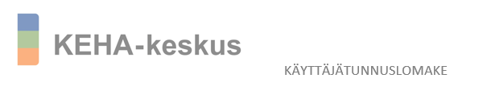
Tällä lomakkeella haetaan lupaviranomaiselle käyttäjätunnus (ns. U-tunnus) ympäristönsuojelun tietojärjestelmän valvontaosion YLVAn käyttöä varten. Tunnus on henkilökohtainen. Lomakkeella ilmoitettava sähköpostiosoite on oltava tunnistettavissa hakijan organisaatioon kuuluvaksi (esim. matti.meikalainen@kunta.fi). Valvottavat kunnat –kenttään listataan kunnat, joiden alueella sijaitsevia kohteita tunnuksen hakija tai tämän edustama organisaatio valvoo.
YLVA-järjestelmään kirjaudutaan ns. U-tunnuksella (esim. U000000). Jos hakijalla on jo U-tunnus muuta järjestelmää varten (esim. Notto-järjestelmään), haetaan YLVA-käyttöoikeudet olemassa olevalle U-tunnukselle. Rasti laitetaan kohtaan ”Olemassa oleva tunnus” ja kirjoitetaan ”tunnus”-kohtaan nykyinen käyttäjätunnus.
Sukunimi | Etunimet (kaikki nimet) |  | Puhuttelunimi
Virkanimike (suomi) |  | Organisaatio
Sähköpostiosoite

Katuosoite

Postilokero  PL | Postinumero |  | Postitoimipaikka
Matkapuhelin |  | Puhelin

Valvottavat kunnat

Uusi käyttäjätunnus
Käyttäjätunnuksen voimassaolon jatkaminen
Olemassa oleva tunnus | Tunnus
Käyttäjätunnuksen lakkauttaminen  Vain YLVA-käyttöoikeuden poisto, U-tunnus jää voimaan | Lakkauttamispäivämäärä

Päiväys
. .20
Allekirjoitus

Nimen selvennys

TÄYTETTY JA ALLEKIRJOITETTU LOMAKE LÄHETETÄÄN SKANNATTUNA SÄHKÖPOSTILLA OSOITTEESEEN ylva@ely-keskus.fi 

